UT 3.1 Arrastrar y Soltar.

Introducción.
Para utilizar estas funcionalidades de HTML5 de arrastrar y soltar hay que configurar una serie de atributos y eventos, tanto en los elementos que se quieren arrastrar como en los elementos donde se quiere soltar.

Draggable
Hacemos arrastrable un elemento solo con establecer el atributo draggable=true. La función de arrastrable se puede usar casi con cualquier elemento, archivos, imágenes, enlaces, ...
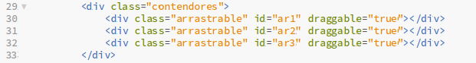

Eventos de arrastre
El proceso de arrastrar y soltar se controla con los siguientes eventos.
dragstart
drag
dragenter
dragleave
dragover
drop
dragend
Vamos a tener un elemento origen que puede ser casi cualquier elemento de un documento, la carga de datos lo que queremos soltar y un elemento destino que es donde lo vamos a soltar aquí si hay más limitaciones, por ejemplo una imagen no puede ser destino.

Evento dragstart. Comenzamos a arrastrar.
Me permite realizar alguna acción en el momento que empiezo a arrastrar.
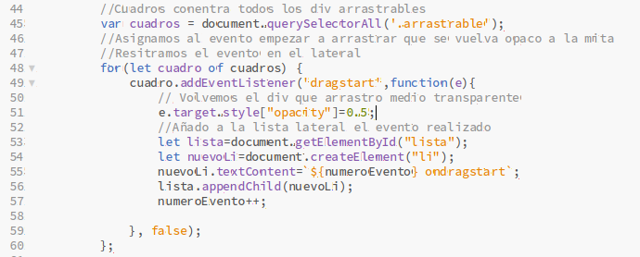

DragEnter

DragLeave

DragOver

Evento dragover. Mientras arrastrar sobre el contenedor origen.

Evento Drop. Cuando soltamos el elemento sobre el contendor destino.

Interface DataTransfer
Es un conjunto de objetos que nos ofrece el soporte de las operaciones de arrastrar y soltar, mediante:
- El obejto dataTransfer al que accedemos a través de objeto event.
- La propiedad effectAllowed que indica que operación de arrastrar soltar esta permitida.
- Los métodos setData() y getData() mediante los que indicamos que queremos arrastrar y soltar.
- El método setDragImage() para indicar la imagen del elemento cuando esta siendo arrastrado.

